1、西班牙瓦坡屋面

1.1工艺流程
结构层→20厚1:3水泥砂浆找平层→一层2厚SBS(二型)改性沥青防水卷材隔气层→60厚挤塑聚苯乙烯板保温层→20厚1:3水泥砂浆找平层→4厚SBS(二型)改性沥青防水卷材防水层→最薄处20厚1:3水泥砂浆卧瓦层→蓝灰色西班牙瓦

1.2施工要点
1、结构层
清理结构层，表面轻度浇水润湿
2、水泥砂浆找平层
20厚1:3水泥砂浆找平层的作用是为隔气层紧密依附于找平层之上形成具有一定厚度和弹性的整体隔气膜而起到隔气作用。施工时，除找平层的平整度必须保证外，在细部构造做法上加以处理，具体有：
1）找平层设置分格缝，防止找平层开裂引起防水层开裂，分格缝间距6m，缝宽20mm，并嵌填密封材料。
2）找平层转角处抹成圆弧开，其半径不小于50mm。
3）水落口周围与屋面交接处，做密封处理，防水涂层伸入落口的深度不小于50mm。
3、SBS改性沥青防水卷材隔气层
4、挤塑聚苯乙烯板保温层
60厚块保温层，要铺设均匀，连接紧密。
5、水泥砂浆找平层
20厚1:3水泥砂浆找平层的作用是为防水涂层紧密依附于找平层之上形成具有一定厚度和弹性的整体防水膜而起到防水作用。施工时，除找平层的平整度必须保证外，在细部构造做法上加以处理，具体见隔同层下的找平层。
6、SBS改性沥青防水卷材防水层
具体见上人屋面防水层处理方法
7、最薄处20厚1:3水泥砂浆卧瓦层
根据设计要求，保证卧瓦层厚度≥20，且内配钢筋网Φ6@500×500
8、西班牙瓦铺贴
- 施工前的准备工作
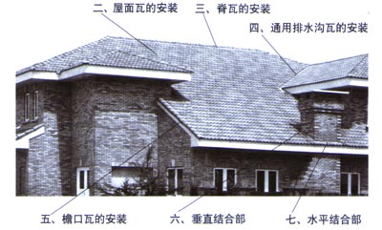
1.山墙上的人字板高度，应与挂瓦条的背面一般高。
2.在铺设屋面瓦之前，须沿排水沟（斜沟）装置好水槽及其它通道。
3.清除一切障碍，如完成所有水泥砂浆的工序、拆除脚手架、木板模子等。
4.灌好钢筋水泥檐口翼，并修抹整齐。
- 挂瓦条安装
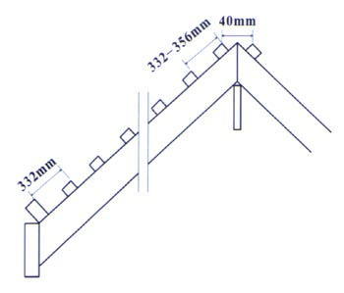
1.先在顺水条顶端两侧各安装一根挂瓦条，使挂瓦条顶端间距为4cm。挂瓦条规格不小于25×25mm，在开放式及木板铺设屋面上要有油毡衬垫，且至少伸过屋脊顶处150mm。
2.中间部分：从第一根挂瓦条开始往下，每间隔332mm-356mm便装挂瓦条(要求详见技术要点之“挂瓦间距”)。确保面瓦用量不少于9.5片／平方米。
3.安装檐口最后一根挂瓦条：让它紧贴着檐边，高度跟檐口压板齐，但须比其它挂瓦条高出一寸。
4.挂瓦条的连接点，应放在顺水条的中线上，并要相互错开。
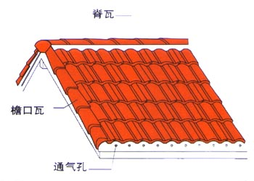
5.用卡条调整挂瓦条，使各行均匀、平齐。必要时，只能转动顺水条来调节，而不应轻易斧削挂瓦条。
- 屋面瓦的安装
1.从屋檐右下角开始铺第一张瓦，自右向左排列，至铺满第一排，注意左右两端的瓦片，必须保持在瓦楞突起的部位。否则，须重新调整瓦片的排列。
2.铺第二排瓦时，将瓦片更第一排瓦片交错搭接，使整个屋面更牢固，雨水的排泄更有效。再用卡条从边至屋脊，每十片瓦的距离固定一次，以保持瓦片边缘连接成一直线。
3.固定瓦片：用2寸半长的镀锌钢钉或18号镀锌铁丝，根据屋面的坡度，将瓦固定在挂瓦条上，原则是：
屋面坡度<35度空两排固定一排；
屋面坡度35度-45度空一排固定一排；
屋面坡度45度以上，每排都要固定；
屋檐处理：在屋檐处所有孔隙都必须采用水泥浆、木板或装饰物并打部分通气孔，让积聚在瓦下面的水分排出挥发掉。
如设排水沟或檐沟，瓦头伸出檐口一般为50-70mm。
- 脊瓦的安装
1.在开放式及木板铺设屋面上必须保证衬垫至少伸过屋脊顶处150mm。
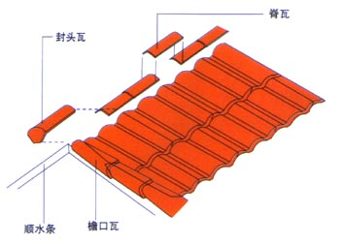
2.将脊瓦有钉孔的一面朝向风雨方向安装，并从山墙顶三角形周围的一边开始铺至另一边。
3.将第二片脊瓦叠放在第一片脊瓦的头部，搭接部分为70-100mm。确保每米用量不少于2．8片。
4.用水泥沙浆固定脊瓦，施工时必须注意，防止砂浆超越脊瓦头部，弄脏瓦面，在每一片波浪形瓦的波(向上仰处)，钻一个直径l／4寸的排水孔，并在脊瓦下勾出点儿水泥沟。
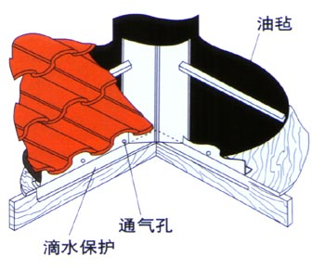
- 通用排水沟瓦的安装
1．通用排水沟经过特别设计以适应中国的具体施工情况。(一般亦可用镀锌钢板自制排水槽。)
2．在坡度为20度-40度之间使用挂瓦条的屋面上与伯林盖姆型、s型瓦均可以搭配使用，但排水沟两侧倾角必须一样。在檐子侧面钉一些小木条，用以支撑放排水沟瓦的木板，在木板上铺上1米宽的油毡并压在相邻的屋面上铺的油毡下，然后再放上排水沟瓦。
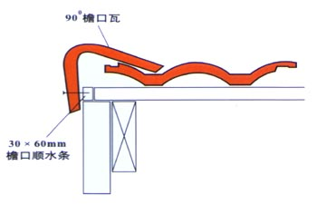
3．在排水沟与其它屋面接合处需用铅制挡雨板罩在下面的瓦上。(参考垂直结合部六)水流量的计算决定排水沟的规格，其宽度最小为125mm，最大为140mm。
- 檐口脊瓦的安装
1，持瓦条在离檐口40mm处截止，檐口需固定一条30×60mm顺水条。
2，铺好的主瓦距檐口50mm。
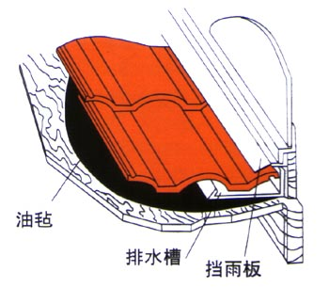
3，装檐口封瓦以水泥砂浆坐实及以钉子在屋檐处固定，并封住与其搭接的主底部。
4，檐口瓦间的上下搭接不得小75mm。确保每米用量不少于2.8米。屋檐结合处和檐口瓦应固定在最上一排瓦上。
5，脊瓦封头应覆盖檐口瓦的连接处。
注：檐口有时也称“山墙”．檐口瓦也称 “封山脊”
- 垂直结合部
1，油毡基层在交接处须上翻不小于50mm。
2，在接合部使主瓦紧贴墙体或切割后紧贴墙体。
3．确保挡雨板(铅板或镀锌板)与瓦面严合，并且覆盖一个完整的瓦拱和排水槽。
4，铅制挡雨板外露的边沿须固定。
5，如屋面为现浇混凝土结构，节点处理方法相同。
屋面坡度 | 建议最小搭接
17.5度 | 290mm
20度 | 220mm
30度 | 150mm
- 水平结合部
l.铅制挡雨板的长度可随屋面坡度改变而改变，但不得小于150mm，并确保它与瓦面平合。
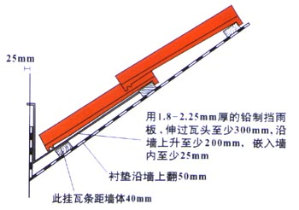
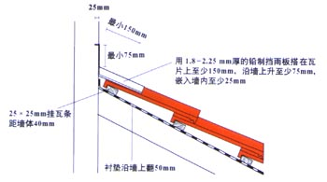
2.油毡衬垫在节点处上翻不小于50mm．
3.最上方挂瓦条距墙面40mm．
4.如屋面为现浇混凝土结构，节点做法相同。

- 屋面坡度变化
l.铅制防雨板长度根据屋面坡度而变化．但不得小于150mm。
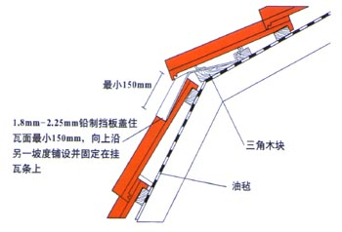
2.屋面坡度变化处上下几排瓦应用钉子固定．屋面坡度超过30度 或风大地震地区一定要用钉子将瓦固定。(要求详见屋面瓦的安装) 。
- 注意事项
1.多年以来，砂浆粘贴的传统施工方法一直被广泛采用，尤其是屋脊、斜脊、排水沟及檐口部分，现在对于某些特定的建筑仍然十分适用。但需特别注意的是水泥砂浆粘贴的有效性很大程度上取决于工人及施工管理的质量等偶然因素，若施工不良，有可能危害公众安全。所以应积极采用挂瓦条及钉子固定安装。
2.按传统施工方法对所有节点亦可用有抗渗水泥添加剂的砂浆处理。但由于各种因素很难做到万无一失，为此，本公司建议用户积极采用华美公司为您特制的各类节点结构配件，实现真正意义上的可靠性保障。
3.铺瓦施工中所有采用砂浆粘结、勾缝抹面应在砂浆中掺入适量颜料，使其颜色与彩瓦相配。
4.屋面结构节点和铺瓦施工应严格按设计和建筑施工标准要求进行，确保正确安全，做到抗渗防漏。
5.铺瓦施工中应及时将沾污在瓦面的灰泥清理干净，防止粘结影响瓦面美观。如在清理干净屋面后再涂一层优质化学材料构成的透明保护材料，能使瓦面更加美观耐久。

